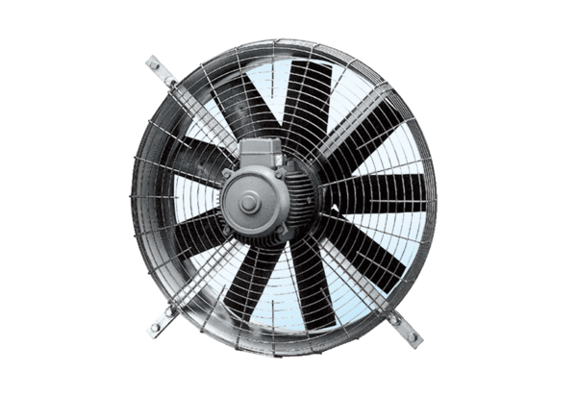Осевой настенный вентилятор DZQ 80/8Комплект поставки: 1 штукАссортимент: C
Номер артикула: 0083.0644Изготовитель: MAICO

